BÁO CÁO BÀI 9 PHẦN CÁ NHÂN
Trao đổi dữ liệu cảm biến qua RabbitMQ bằng Python và Docker
Sinh viên Nguyễn Trí Hiếu
Mã số sinh viên 202416203
Học phần IT4735

Mục tiêu và phạm vi thực hiện
Ứng dụng gồm một chương trình producer gửi dữ liệu cảm biến mô phỏng và một chương trình consumer nhận dữ liệu qua RabbitMQ. Cả ba thành phần chạy trong Docker Compose. Queue theo MSSV giúp tách dữ liệu bài cá nhân khỏi bài thực hành nhóm.
Chương trình thực hiện các yêu cầu bắt buộc: gửi JSON định kỳ, tăng số thứ tự bản tin, lưu bản tin bền vững, nhận và hiển thị dữ liệu, xử lý JSON sai mà không dừng consumer. Kết quả kiểm thử tự động và kiểm tra khởi động lại broker được trình bày ở trang 3; ảnh thực hiện và phần giải thích kết quả nằm ở trang 4 đến trang 6.
Yêu cầu | Cách thực hiện
Queue cá nhân | it4735.202416203.telemetry; durable=True ở cả hai chương trình.
Dữ liệu | DeviceId, packet_no, temperature và humidity; nhiệt độ tính bằng °C, độ ẩm tính bằng %.
Producer | Gửi mỗi 5 giây; delivery_mode=2, content_type=application/json; bật publisher confirms.
Consumer | Kiểm tra cấu trúc JSON và kiểu dữ liệu; hiển thị bốn trường, ACK sau xử lý.
Lỗi dữ liệu | In JSON ERROR, NACK với requeue=False, tiếp tục nhận bản tin sau.
Kiểm chứng | Theo dõi queue, tích bản tin khi consumer dừng, đối chiếu packet_no và thử dữ liệu sai.

Phạm vi mở rộng: fanout và topic là các nội dung khuyến khích của đề, chưa triển khai trong bài này.

Kiến trúc và tổ chức mã nguồn
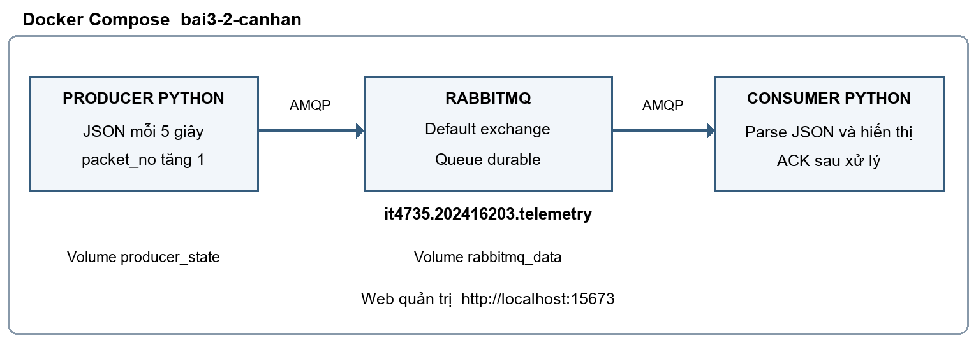
Hình 1 Kiến trúc hệ thống chạy trên một máy bằng Docker Compose
Producer và consumer kết nối tới dịch vụ rabbitmq qua Docker DNS tại cổng nội bộ 5672. Producer gửi vào default exchange với routing key đúng bằng tên queue. RabbitMQ đưa bản tin vào queue; consumer nhận và xác nhận xử lý bằng ACK. Trình duyệt truy cập giao diện quản trị tại localhost:15673; cổng AMQP được ánh xạ ra localhost:5673.
Tệp hoặc thành phần | Trách nhiệm
common.py | Đọc cấu hình từ môi trường, khai báo queue, gửi và kiểm tra JSON dùng chung.
producer.py | Mô phỏng DeviceId 11, nhiệt độ 23–35 °C và độ ẩm 40–80%; lưu số packet tiếp theo trong volume.
consumer.py | Nhận với auto_ack=False và prefetch_count=1; xử lý bản tin hợp lệ, từ chối bản tin sai.
compose.yaml và Dockerfile | Khởi tạo ba dịch vụ, healthcheck, cổng localhost và hai volume dữ liệu.
verify.py và verify.ps1 | Kiểm thử bằng queue tạm riêng; không thay đổi queue telemetry chính.
init.ps1 và package.ps1 | Sinh mật khẩu trên máy và đóng gói mã nguồn theo danh sách file cho phép.

Queue durable giữ khai báo queue sau khi broker khởi động lại; bản tin persistent yêu cầu lưu bền vững. Volume rabbitmq_data giữ dữ liệu khi tạo lại container. Volume producer_state lưu số thứ tự tiếp theo để các lần chạy bình thường tiếp tục đánh số.
Bản tin đã được consumer ACK sẽ được xóa khỏi queue. Bản tin JSON sai bị loại bỏ vì bài này không cấu hình dead letter queue. Nếu kết nối mất đúng lúc xác nhận gửi, producer có thể gửi lại bản tin trùng; hệ thống không cam kết exactly once.
Mã nguồn và cấu hình đầy đủ được nộp trong Bai3_2_Ma_nguon.zip. Mật khẩu chỉ nằm trong .env trên máy, không có trong báo cáo hoặc ZIP.

Kết quả kiểm thử trên Docker
Môi trường thực hiện sử dụng Python 3.12, Pika 1.3.2 và RabbitMQ 4.4.0 management. Các ảnh chụp ghi nhận ba dịch vụ đang chạy, tám bản tin được giữ khi consumer dừng, nhận đủ bản tin chờ và consumer tiếp tục chạy sau dữ liệu sai.

Kết quả thao tác được ghi nhận bằng ảnh
Tình huống | Kết quả thực tế | Minh chứng
Gửi và nhận | SENT và RECEIVED khớp packet_no 275–282, đủ bốn trường dữ liệu. | Hình 2 và 3
JSON sai | Nhận 900001; in JSON ERROR; tiếp tục nhận 900002 với DeviceId 99. | Hình 4
Dừng consumer | Consumers = 0; Ready = 8; Unacked = 0; Persistent = 8; durable = true. | Hình 5 và 6
Nhận bản tin chờ | Nhận liên tiếp 330–337; sau xử lý Ready = 0, Unacked = 0, Consumers = 1. | Hình 7 và 8

Kiểm thử bổ sung bằng chương trình tự động
Lần kiểm thử tự động được thực hiện trước lần chụp ảnh, nên sử dụng dãy packet_no khác. Kết quả sau đây bổ sung việc kiểm tra thuộc tính bản tin, khởi động lại broker và các dạng dữ liệu không hợp lệ.
Kiểm tra | Kết quả
Khởi động lại RabbitMQ | Giữ nguyên 5 bản tin chờ; sau đó nhận đủ 168–172, Ready và Unacked về 0.
Thuộc tính bản tin | Đọc trực tiếp delivery_mode = 2 và content_type = application/json; kết quả đạt.
Kiểm tra dữ liệu | Từ chối mảng, null, thiếu trường, UTF-8 sai và NaN; chương trình kiểm thử kết thúc PASS.

Kết quả chi tiết được lưu tại output/kiem_tra.txt, output/kiem_tra.json và output/ket_qua_docker.json trên máy. Mã kiểm thử được nộp cùng ZIP để có thể chạy lại.

Gửi nhận dữ liệu và xử lý JSON sai
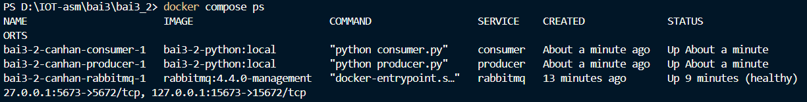
Hình 2 Ba dịch vụ đang chạy trên Docker
Lệnh docker compose ps cho thấy producer và consumer ở trạng thái Up; RabbitMQ ở trạng thái healthy. Giao diện quản trị được ánh xạ tới cổng 15673 trên máy.
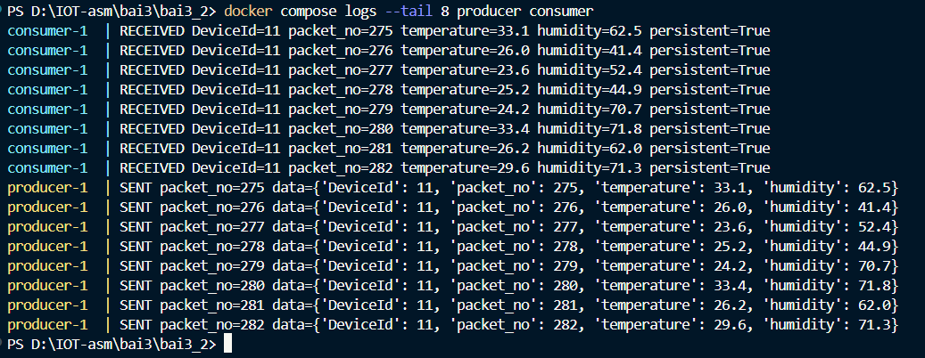
Hình 3 Đối chiếu bản tin gửi và nhận
Producer gửi các packet_no từ 275 đến 282; consumer nhận đúng cùng dãy và giá trị nhiệt độ, độ ẩm tương ứng. Dữ liệu có đủ bốn trường, mỗi lần gửi tăng packet_no thêm 1; log nhận ghi persistent=True.
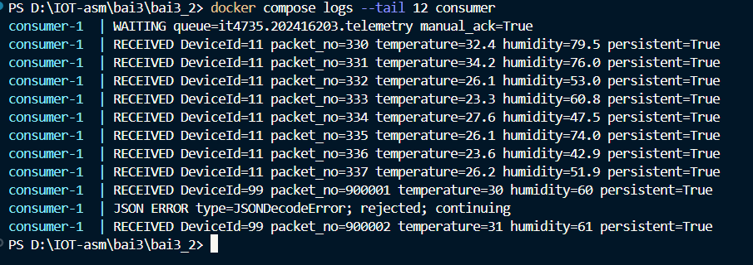
Hình 4 Consumer tiếp tục nhận dữ liệu sau lỗi JSON
Các payload thử được gửi bằng Publish message trên giao diện web. Consumer nhận DeviceId 99 với packet_no 900001, báo JSON ERROR khi gặp hello, rồi nhận tiếp 900002. Kết quả xác nhận lỗi JSON được bắt và consumer tiếp tục chạy.

Bản tin được giữ khi consumer dừng
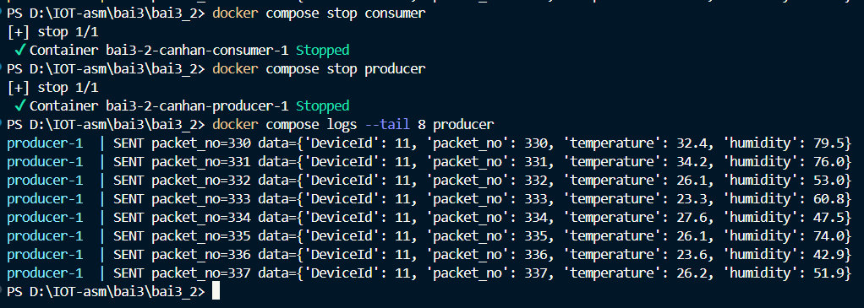
Hình 5 Dừng consumer và ghi nhận bản tin gửi cuối
Consumer được dừng trước; producer tiếp tục gửi rồi được dừng để cố định số bản tin chờ. Log producer ghi tám bản tin cuối có packet_no 330–337. Bản tin cuối của lần kiểm tra là 337.
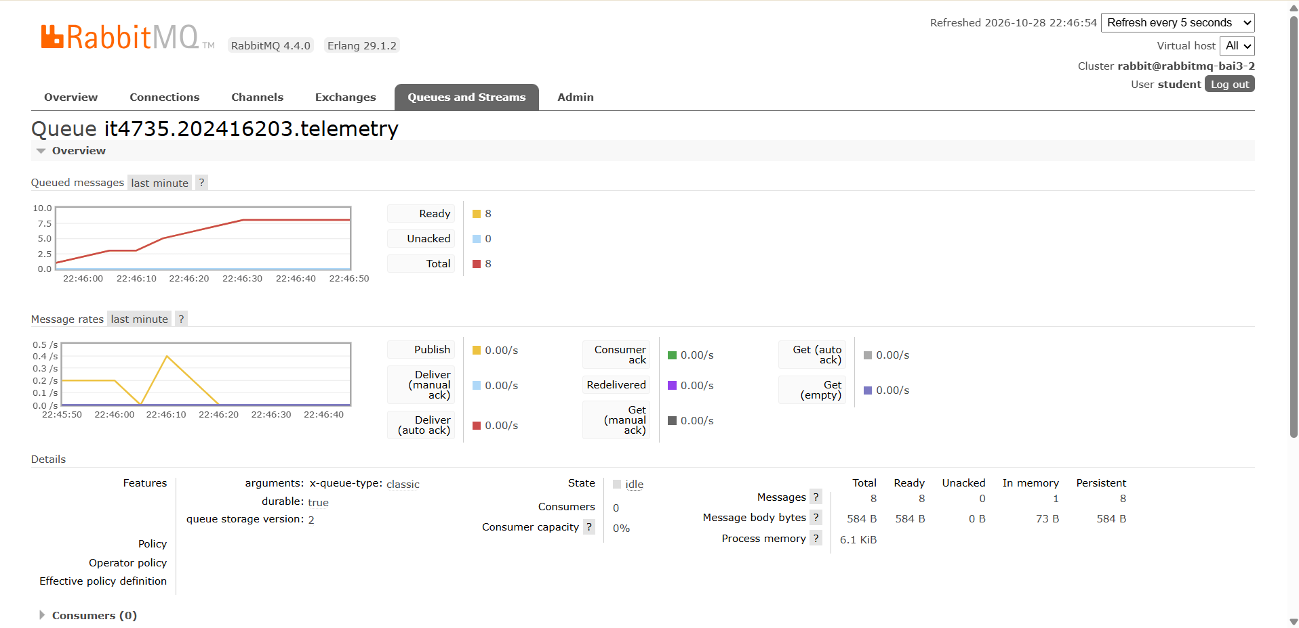
Hình 6 Queue tích tám bản tin chờ
Queue it4735.202416203.telemetry có Consumers = 0, Ready = 8 và Unacked = 0. Biểu đồ tăng đến 8 rồi giữ nguyên sau khi producer dừng. Phần Details ghi durable: true và Persistent = 8; tám bản tin đang chờ được đánh dấu persistent.

Consumer nhận đủ các bản tin chờ
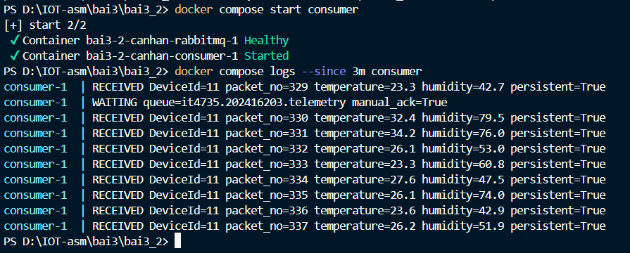
Hình 7 Consumer chạy lại và nhận đủ packet_no 330 đến 337
Sau lệnh docker compose start consumer, log ghi WAITING và nhận liên tiếp 330–337, khớp tám bản tin đang chờ tại Hình 6. Dòng 329 nằm trước WAITING là log cũ được lấy bởi tùy chọn --since 3m, không thuộc tám bản tin nhận bù.
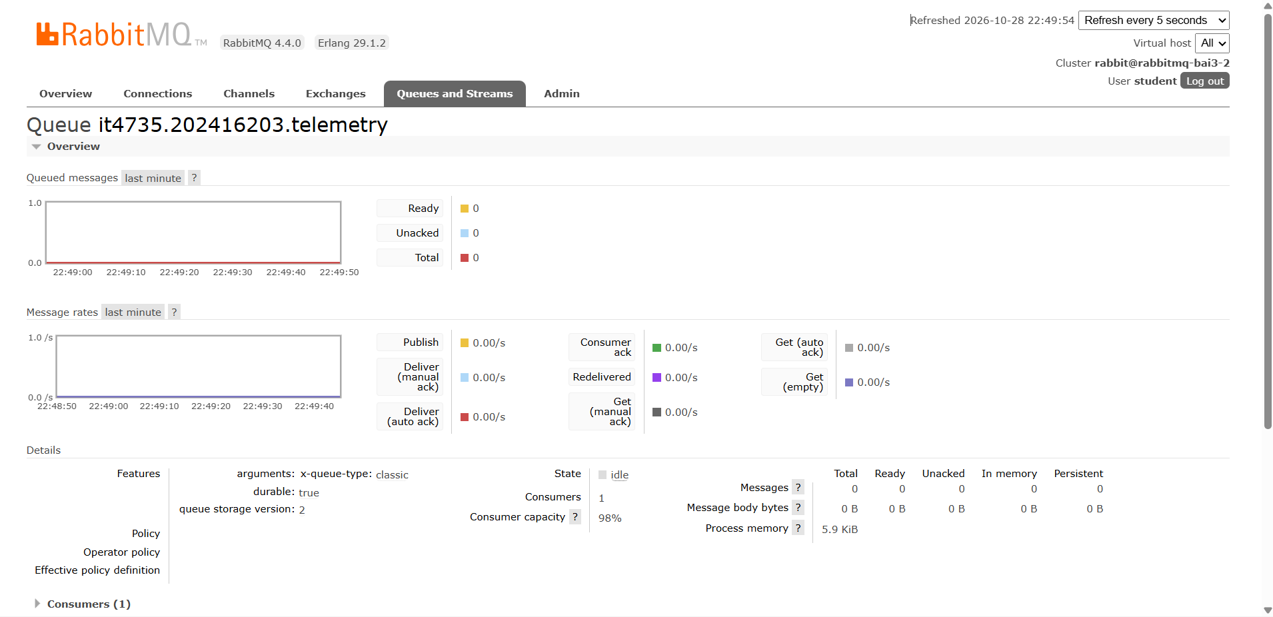
Hình 8 Queue hết bản tin chờ sau khi consumer xử lý
Sau khi nhận bù, queue có Ready = 0, Unacked = 0 và Consumers = 1. Kết hợp với Hình 5 và Hình 7, kết quả cho thấy đủ tám bản tin 330–337 đã được nhận và xác nhận xử lý, không thiếu packet_no nào trong lần kiểm tra.

